**Род имен существительных**

**СОДЕРЖАНИЕ**

|  |  |
| --- | --- |
| **Введение** | 3 |
| **Глава 1. Род имен существительных** | 6 |
| 1.1 Имя существительное как часть речи | 6 |
| 1.2 Род имен существительных | 9 |
| 1.3 Общий род имен существительных | 11 |
| **Глава 2 Экспериментальная работа** | 13 |
| 2.1 Проведение анкетирования | 13 |
| 2.2 Результаты анкетирования | 14 |
| **Заключение** | 20 |
| **Список используемой литературы** | 21 |
| **Приложение** | 23 |

**ВВЕДЕНИЕ**

**Актуальность исследования** обусловлена тем, что нам необходимо хорошо знать род имени существительного, уметь определять род слов, чтобы правильно говорить. Для этого надо хорошо изучить тему «Род имени существительного», знать про общий род.

**Цель исследования** – описать род имени существительного.

**Задачи исследования:**

1. Изучить научную литературу по теме исследования.

2. Изучить теоретический материал по теме «Род имени существительного».

3. Провести анкетирование среди одноклассников.

4. Описать результаты анкетирования.

**Объект исследования –** имя существительное.

**Предмет исследования** – род имени существительного.

**Гипотеза:** в школьной программе по русскому языку указано, что у существительного 3 рода. Но есть еще и общий род. Знают ли о нем ученики 3 класса?

**Структура работы:** работа состоит из введения, 2 глав, заключения, списка использованной литературы и приложения.

**КІРІСПЕ**

Зерттеудің өзектілігі біздің зат есімнің жынысын жақсы білуіміз керек, дұрыс сөйлеу үшін сөздердің жынысын анықтай білуіміз керек. Ол үшін «Зат есім» тақырыбын жақсы оқып, жалпы жыныс туралы білу керек.

**Зерттеу мақсаты** зат есімнің жынысын сипаттау.

**Зерттеу мақсаты:**

1. Зерттеу тақырыбы бойынша ғылыми әдебиеттерді оқу.

2. «Зат есімнің гендері» тақырыбындағы теориялық материалды оқып үйрену.

3. Сыныптастар арасында сауалнама жүргізу.

4. Сауалнама нәтижелерін сипаттаңыз.

**Зерттеу нысаны** – зат есім.

**Зерттеу нысаны** – зат есімнің жынысы.

**Гипотеза:** орыс тіліндегі оқу бағдарламасы зат есімде 3 жыныс бар екенін көрсетеді. Бірақ сонымен қатар ортақ тұқым бар. 3-сынып оқушылары ол туралы біле ме?

**Жұмыс құрылымы:** жұмыс кіріспеден, 2 бөлімнен, қорытындыдан, пайдаланылған әдебиеттер мен қосымшалар тізімінен тұрады.

**INTRODUCTION**

**The relevance** of the study is due to the fact that we need to know the gender of the noun well, to be able to determine the gender of words in order to speak correctly. To do this, you need to study the topic "Gender of a noun" well, to know about the general gender.

The **purpose** of the study is to describe the gender of a noun.

**Research Objectives:**

1. To study the scientific literature on the topic of research.

2. To study theoretical material on the subject "Gender of a noun."

3. Conduct a survey among classmates.

4. Describe the results of the survey.

**The object** of study is a noun.

**The subject** of the research is the gender of the noun.

**Hypothesis:** the Russian language curriculum indicates that the noun has 3 genders. But there is also a common genus. Do 3-rd grade students know about him?

**The structure of the work:** the work consists of introduction, 2 chapters, conclusion, list of references and applications.

**ГЛАВА 1. РОД ИМЕН СУЩЕСТВИТЕЛЬНЫХ**

**1.1 Имя существительное как часть речи**

Имя существительное – самостоятельная часть речи, которая обозначает предмет и отвечает на вопросы кто? и что? Начальная форма имени существительного – именительный падеж единственного числа. В предложении имена существительные чаще всего бывают подлежащим и дополнением.

Имя существительное имеет ряд признаков:

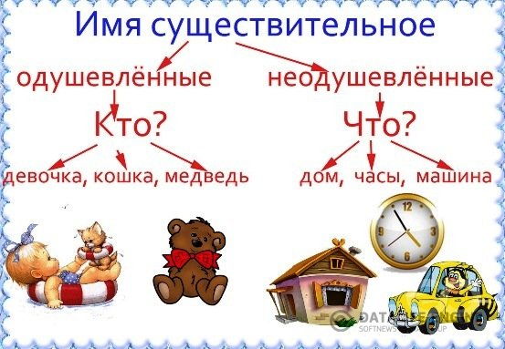1. Одушевленность и неодушевленность. На Рисунке 1 приведены примеры:

2. Собственное и нарицательное. Нарицательные имена существительные – это общее название для всех однородных предметов, явлений, действий или состояний: окно, дом, машина, страна и т.д.

Собственные имена существительное обозначают: названия стран, книг и газет, журналов, географических и астрономических объектов, имена людей и клички животных: Михаил, Тузик, «Война и мир», Республика Казахстан, Семей [1].

3. Число имени существительного:

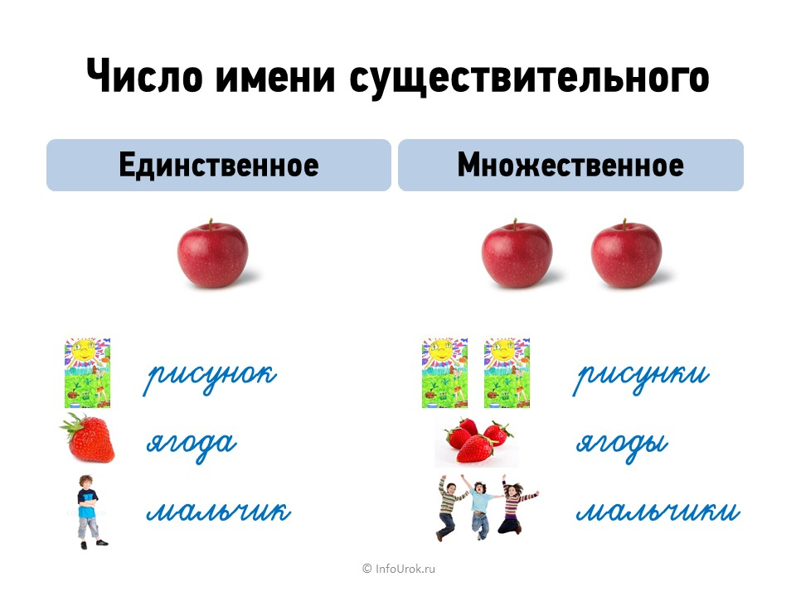

Некоторые имена существительные употребляются только в единственном (молодежь, белизна, мед) или только во множественном (брюки, весы, грабли).

4. Род имени существительного:

* мужской: стол, мир, чай, пень;
* женский: дочь, мама, тетя;
* средний: окно, облако, море.

5. Склонение:

* 1 склонение: мужской и женский род на -а, -я: мама, папа, тетя, дядя;
* 2 склонение: мужской род на согласную: пень, нож; средний род род на -о, -е: окно, море;
* 3 склонение: женский род на -ь: дочь, мышь.

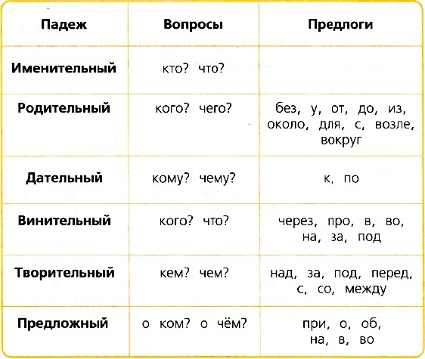 6. Падежи. В русском языке 6 падежей:

Есть существительные, которые не склоняются по падежам. Они заимствованы в русский язык из иностранных языков. Например: такси, пальто, кофе, колибри, радио, кино. Также не склоняются аббревиатуры (СНГ, РК) некоторые фамилии (Долгих, Черных, Прокопенко, Войнич), названия городов (Осло, Сухуми, Баку) и т.д. [2].

Имя существительное – важная часть речи русского языка. Она называет предмет и указывает его род.

**1.2 Род имен существительных**

Род в грамматике — категория, представляющая распределение слов и форм по классам, традиционно соотносимым с признаками пола или их отсутствием. Категория рода — характерная черта грамматического строя индоевропейских, семитских, дравидийских и северокавказских языков. Большинство языков мира не имеют рода, например: современные армянский, японский, китайский, финно-угорские, тюркские, монгольские и т.д. [3].

На Рисунке показано число родов в разных языках:

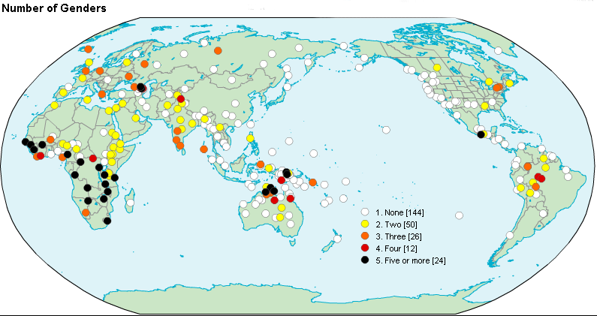

Как видно из рисунка, в мире больше всего языков, где 1 и 2 рода. В русском языке у имени существительного выделяют 3 рода: мужской, женский и средний.

Каждый род имеет свои окончания и особенности. На рисунке приведены окончания родов:

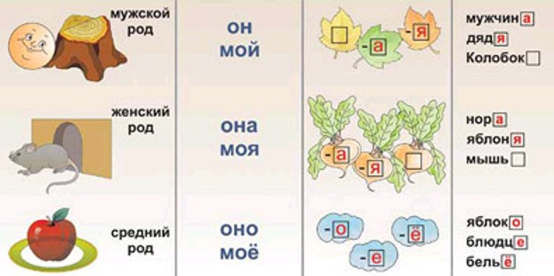

Чтобы определить род имени существительного, надо подставить вспомогательное слово: для мужского рода вспомогательное слово «Он», для женского «она», для среднего «оно». Например: конь – он, мама – она, окно – оно [4].

Существительные, которые используются только в единственном числе, имеют род:

|  |  |  |
| --- | --- | --- |
| Мужской род | Женский род | Средний род |
| Кофе | Молодежь | кино |
| Фарфор | Детвора | такси |
| Цемент | Листва | студенчество |

Если существительное употребляется только во множественном числе, у него нет рода.

**1.3 Общий род имен существительных**

В русском языке есть еще один особенный род – общий род.

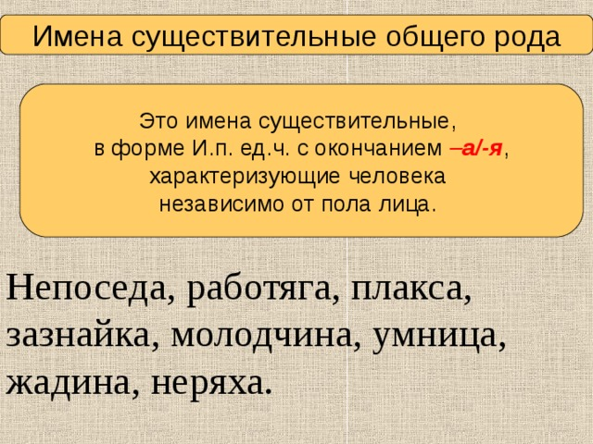

Как видно из рисунка, некоторые существительные с окончаниями –а (–я) дают эмоциональную характеристику лицам как мужского, так и женского пола или называют род занятий этих лиц. Это существительные общего рода, например: плакса, недотрога, ябеда, неряха, тихоня, староста [5].

Мы часто используем эти слова в разговоре и обращении к кому-то и никогда не задумываемся, что говорим их и мужчинам и женщинам. Такие слова очень важны для русского языка.

Таким образом, правильно говорить, что в русском языке 4 рода:

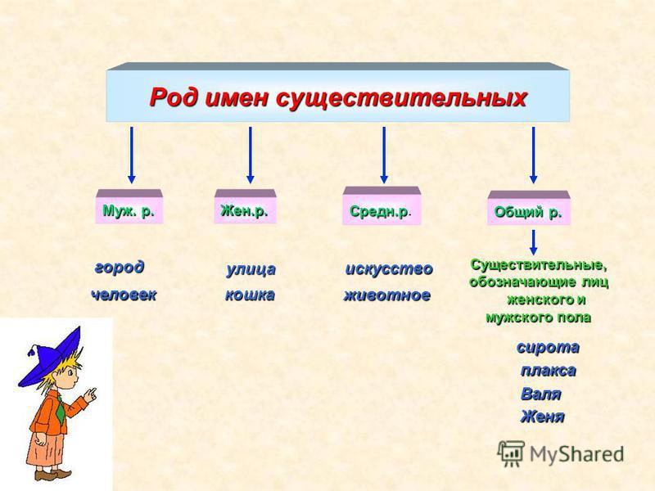

Общий род нужен, чтобы дать оценку поведения, социального статуса и положения человека вне зависимости от его рода. Также общий род применяется как уменьшительно-ласкательная форма обращения имени, которое может быть и мужским и женским: Саша или Шура, Женя и т.д.

**ГЛАВА 2 ЭКСПЕРИМЕНТАЛЬНАЯ РАБОТА**

**2.1 Проведение анкетирования**

Я провел анкетирование, чтобы узнать, что мои одноклассники знают о роде имени существительного. Для этого я разработал анкету, текст которой приведен в Приложении 1.

Анкетирование – вид социологического исследования, который представляет собой список вопросов, на который должны ответь респонденты.

Вопросы обязательно должны быть с вариантами ответа.

Анкетирование состояло из 2 этапов:

1. ответы на вопросы;

2. выполнение задания.

В анкетировании приняли участие 30 человек – это ученики моего класса 3 «Г» в возрасте 8-9 лет.

Основная цель анкетирования – обобщить информацию о знаниях учеников 2 класса темы «Род имени существительного» и что они знают вне школьной программы.

1 часть анкеты состояла из 5 вопросов с вариантами ответа, а во второй части анкеты было дано одно задание на определение рода имени существительного.

**2.2 Результаты анкетирования**

На первый вопрос о том, что означает имя существительное, мои одноклассники ответили следующим образом:

Как видно из приведенной диаграммы, почти все знают, что имя существительное обозначает предмет.

Только один человек выбрал ответ «признак предмета». Этот ученик или ошибся и выбрал не тот вариант, или он плохо знает тему «Имя существительное».

Второй вопрос был: Знаете ли вы тему «Род имени существительного»?

Ответы приведены на следующем Рисунке:

Как видно из приведенного рисунка, все ученики моего класса знают тему «Род имени существительного».

Третий вопрос был: «Сколько родов в русском языке?». Результаты следующие:

Как видно из приведенной диаграммы, не все ученики правильно ответили на вопрос анкеты:

* 80% учеников выбрали правильный вариант ответа: три рода;
* 10% учеников выбрали вариант: два рода;
* 6,7% - вариант «четыре»;
* 3,3% - один род.

Это свидетельствует о том, что не все ученики хорошо знают тему «Род имени существительного». Значит, ее необходимо закрепить и повторить.

Те ученики, который выбрали варианты «один» и «два» ошиблись. По нашей программе, те, кто выбрал вариант «четыре», тоже ошиблись. Но когда я спросил их, почему они выбрали этот вариант, то они ответили, что знали про общий род.

Следовательно, те 2 человека, которые ответили «четыре» не ошиблись. Значит, часть учеников нашего класса знает программу немного больше.

Ответ на этот вопрос показал, что не все ученики знают тему «Род имени существительного», несмотря на то, что большая часть из них в предыдущем вопросе ответила, что знает эту тему.

Последний вопрос 1 части анкеты был «Слышали ли вы раньше про средний род?». Это можно считать вопросом на опережение и повышенной сложности, так как эту тему мы еще не проходили.

Многие ученики с трудом ответили на этот вопрос, потому что кто-то не понимал вопроса, другие пытались вспомнить про общий род и расстраивались, что ничего не могли вспомнить.

Результаты этого вопроса приведены на Рисунке:

Приведенный рисунок показывает, что малая часть учеников знает об общем роде – всего 4 человека.

В предыдущем вопросе только 2 человека выбрали ответ «4 рода». Такое несовпадение ответов говорит о том, что не все ученики честно отвечали на вопросы анкеты.

Подводя итог первой части анкетирования, можно сделать вывод, что большая часть учеников хорошо знает тему «Род имени существительного», правильно ответили, что в русском языке 3 рода. Также некоторые ученики знают, что в русском языке 4 рода: мужской, женский, средний и общий.

Вторая часть анкетирования была заданием, которое они должны были выполнить. Задание было простое: определить род имен существительных и записать их в таблицу.

После выполнения задания, они были проверены, поставлены оценки. Результаты следующие:

Как видно из данного рисунка, все ученики справились с заданием, но с разными оценками:

* 7 человек получили отлично;
* 20 учеников получили оценку «хорошо»;
* 3 ученика – оценку «удовлетворительно»;
* Никто не получил оценку «2».

Полученные результаты свидетельствуют, что в моем классе все ученики хорошо знают тему «Род имен существительных», умеют определять род предложенных слов. Для улучшения результатов необходимо выполнять больше упражнений на данную тему, тренироваться. Тогда знания по этой теме будут еще крепче.

Подводя итог проведенному исследованию, можно сделать несколько выводов:

1. Имя существительное обозначает предмет. Имеет категории одушевленности/неодушевленности, число, падеж и склонение, род.

2. В школе мы учим, что в русском языке 3 рода: мужской, женский и средний. Но есть еще и общий род.

3. 80% учеников правильно ответили, что в русском языке, согласно школьной программе, 3 рода существительных. 2 человека указали, что четыре.

4. На вопрос о том, знают ли ученики про общий род, только 4 человека ответили положительно.

**ЗАКЛЮЧЕНИЕ**

Проведенное исследование позволило сделать следующие выводы:

1. Имя существительное – самостоятельная часть речи, которая обозначает предмет. Имя существительное имеет 4 рода: мужской, женский, средний и общий.

2. Было проведено анкетирование среди 30 учеников 3 «Г» класса. Анкетирование состояло из 2 частей: опроса и выполнения задания.

3. Результаты опроса следующие:

* 96,7% учеников знают, что имя существительное обозначает предмет;
* Все ученики ответили, что знают тему «Род имени существительного»;
* 80% учеников ответили, что в русском языке 3 рода, 10% - 2 рода, 6,7% выбрали ответ – 4 рода, 3,3% - один;
* 13,3% опрошенных слышали раньше про общий род, 86,7% не знали о нем до анкетирования;

4. Далее ученики должны были выполнить задание. Результаты такие:

* 23,3% учеников выполнили задание на «отлично»;
* 66,7% получили оценку «хорошо»;
* 10% - оценку «удовлетворительно»;
* Никто не получил оценку «2».

Таким образом, доказано, что часть учеников знает про общий род, в целом все ученики моего класса хорошо знают рода имени существительного.

**СПИСОК ИСПОЛЬЗОВАННОЙ ЛИТЕРАТУРЫ**

1. Бабайцева В.В., Инфантова Г.Г., Современный русский язык. Учебник для высш. учеб. заведений. М. Издательство «Крокус», 2001. – 518 с.
2. Белошапкова В.А., Земская Е.А., Милославский И.Г. Современный русский язык. - М.: Высш. шк., 2000. – 560 с.
3. Валгина Н.С., Розенталь Д.Э., Фомина М.И. Современный русский язык: Учебник. - М: Логос, 2001. – 528 с.
4. Дудников А.В. Современный русский язык: Учебник для вузов. - М: Логос, 2001. – 314с.
5. Краткая русская грамматика РАН / Под. ред. Н.Ю. Шведовой, В.В. Лопатина. - М., Учпедгиз, 2002. – 725 с.

**ПРИЛОЖЕНИЕ 1**

**Анкета «Род имени существительного»**

**ЧАСТЬ 1**

**1. Что обозначает имя существительное?**

Предмет Признак предмет Действие

**2. Вы знаете тему «Род имени существительного»?**

Да Нет

**3. Сколько родов существительного в русском языке?**

1 2 3 4

**4. Вы слышали раньше про общий род?**

Да Нет

**ЧАСТЬ 2**

Определите род данных имен существительных:

Деревня, метель, иголка, березы, звезда, конфеты, книги, огонь, море, утенок, пальто, сугробы, конь, карандаши, портфель, грибы, здоровье, сердце, деревья, платье, облако, телефон, девочка, грибы, окно, метро, котик, дерево, ягода, петух, облако, молоко, воробей, ведро, ребенок, озеро, лестница, река, ключи, книги, камыши, сосны, земляника, снег, яблоки.

|  |  |  |
| --- | --- | --- |
| Мужской род | Женский род | Средний род |
|  |  |  |
|  |  |  |
|  |  |  |
|  |  |  |
|  |  |  |
|  |  |  |
|  |  |  |
|  |  |  |
|  |  |  |
|  |  |  |
|  |  |  |
|  |  |  |
|  |  |  |
|  |  |  |
|  |  |  |
|  |  |  |